Ajutorul de încălzire și suplimentul de energie 2026- 2027.

ACTE NECESARE pentru acordarea ajutorului de încălzire și suplimentului pentru energie (în funcție de situație):
- acte de identitate pentru toți membrii familiei
- certificat de căsătorie/deces/sentință de divorț
- adeverință salariu/cupon pensie sau orice alt document care să ateste veniturile realizate în luna anterioară depunerii cererii (se iau în calcul inclusiv bonurile de masă, indemnizațiile de șomaj, indemnizațiile speciale, veniturile din activități agricole etc.)
- document din care să rezulte calitatea de proprietar/chiriaș/comodatar al locuinței, clauză de întreținere, uzufruct viager, habitație viageră (în cazul contractului de închiriere, se prezintă dovada înregistrării la ANAF)
- factură de furnizare a energiei electrice, gazelor naturale, dacă este cazul.
- cerere-declarație pe propria răspundere
- acord cu privire la prelucrarea datelor cu caracter personal
- alte acte doveditoare privind componența familiei, acolo unde este cazul (ex.: adopție, plasament, tutelă/curatelă, soț sau soție declarați dispăruți, arestați preventiv sau care execută pedepse privative de libertate etc.)

LISTA BUNURILOR ce conduc la excluderea de la acordarea ajutorului de încălzire:
A. Bunuri imobile:
- clădiri sau spaţii locative, altele decât locuinţa de domiciliu şi anexele gospodăreşti
- terenuri intravilane care depăşesc 1.200 mp în zona urbană şi 2.500 mp în zona rurală, în afara terenurilor de împrejmuire a locuinţei şi curtea aferentă

B. Bunuri mobile:
- mai mult de un vehicul cu o vechime mai mare de 10 ani, cu drept de circulație pe drumurile publice
- autovehicul cu drept de circulație pe drumurile publice cu o vechime mai mică de 10 ani, cu excepția celor utilizate şi/sau adaptate pentru transportul persoanelor cu dizabilități
- şalupe, bărci cu motor, iahturi sau alte tipuri de ambarcaţiuni

NOTĂ:
- Dacă unul sau mai multe bunuri aflate în proprietatea persoanei singure/familiei este dat în închiriere/arendă/concesiune, acest bun va fi luat în calcul pentru persoana/familia care îl are în închiriere/arendă/concesiune, iar pentru proprietarul de drept se va lua în calcul valoarea obținută în urma cedării dreptului de folosință a bunului.
- Persoana sau familia care deține, pe lângă locuința de domiciliu, o cotă-parte dintr-o altă clădire/spațiu locativ/imobil poate beneficia de ajutor de încălzire indiferent de mărimea cotei, dacă prin această posesiune nu poate valorifica bunul respectiv.

C. Depozite bancare:
- cel puțin unul dintre membrii familiei deține, în calitate de titular, unul sau mai multe conturi/depozite bancare, a căror sumă totală este mai mare de 3 ori față de valoarea câștigului salarial mediu brut prevăzut de Legea asigurărilor sociale de stat.

Plafoanele de venit și cuantumul acordat pentru persoanele care solicită ajutor de încălzire cu gaze naturale:
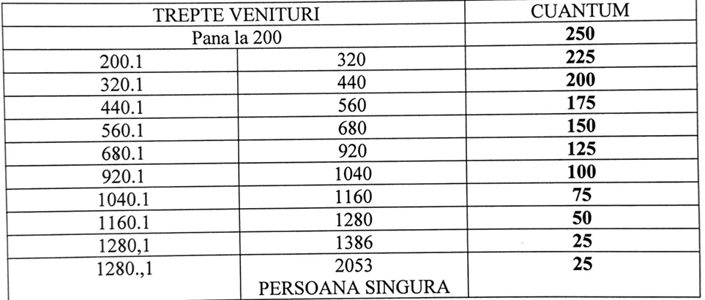

Plafoanele de venit și cuantumul acordat pentru persoanele care solicită ajutor de încălzire cu lemne:
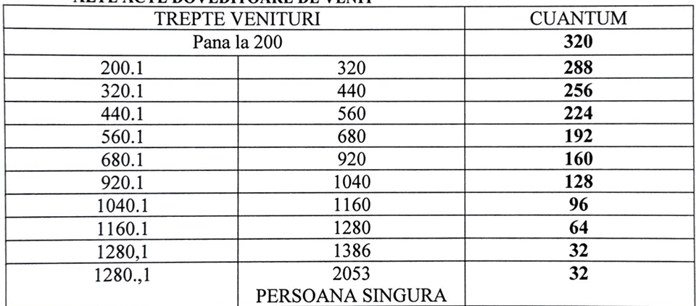

Suplimentul pentru energie se acordă în sumă fixă, în funcție de sistemul de încălzire utilizat, astfel:
- 30 lei/lună – energie electrică
- 10 lei/lună – gaze naturale
- 20 lei/lună – combustibili solizi și/sau petrolieri
- 70 lei/lună - dacă singura sursă de energie utilizată este energia electrică.

Ajutorul pentru încălzirea locuinței se acordă pe perioada 1 noiembrie 2026 – 31 martie 2027, iar suplimentul pentru energie se acordă lunar, pentru perioada 01.11.2026 – 31.10.2027.

Titularii ajutorului de încălzire și suplimentului pentru energie au OBLIGAȚIA să comunice Compartimentului de Asistență Socială Moșna orice modificare intervenită în componența familiei și a veniturilor realizate, în termen de 5 zile de la data la care a intervenit modificarea. Sumele încasate necuvenit cu titlu de ajutor de încălzire și supliment pentru energie se recuperează în condițiile legii.

